暨南大学本科实验报告专用纸
课程名称 高级语言程序设计 成绩评定
实验项目名称 实验八：绘制函数曲线 指导教师 张鑫源
实验项目编号 实验项目类型 C语言 实验地点 家
学生姓名 李伟富 学号 2018054337
学院 智能科学与工程学院 系 专业 信息安全
实验时间 2020 年 4 月 27 日 中 午～ 4 月 27 日 下 午
温度 ℃ 湿度
- 实验目的
熟悉编程环境，掌握C语言
- 实验内容和要求
- 由用户输入字符串str，str的格式为“ax+b/x”，其a和b为对号函数的系数，取值范围是1-16之间的整数，需要设计程序实现以下功能：①绘制s代表的对号函数曲线；②曲线的采样点用“*”表示。
- 要求：输出的曲线要尽量完整、美观；用户输入均为合法输入；用户输入第二个字符串str2，str2表示直线且格式为“ax+b”，同时输出str和str2所表示的两个曲线（选做）
- 主要仪器设备
仪器：计算机
实验环境：VS 2017
- 源程序
#include<stdio.h>
#include <Windows.h>
#define Width 25
#define Height 25

void goto_xy(int x, int y) //定位光标位置到指定坐标，并打印'*'
{
HANDLE hOut;
hOut = GetStdHandle(STD_OUTPUT_HANDLE);
COORD pos = { x ,y };
SetConsoleCursorPosition(hOut, pos);
putchar('*');
}

int main()
{
char str[10];
int i = 0;
int a = 0, b = 0;
int length;
int x = -Width;
int y = 0;
printf("请输入函数：\n");
gets_s(str, 10);
length = strlen(str); //获取str的长度
for (int i = 0; i < length; i++) //在字符串中提取a，b的值
{
if (i >= 3)
{
if (str[i] >= '0' && str[i] <= '9')
{
b = b * 10 + str[i] - '0'; //要减去0的ascii值，才是b所表示的数
}
}
else if ((str[i] >= '0') && (str[i] <= '9'))
{
a = a * 10 + str[i] - '0'; //要减去0的ascii值，才是a所表示的数
}
}

while (x <= Width)
{
if (x == 0)
{
y = 0;
}
else
{
y = a*x + 20.0*b / x; //增大b/x的值
}
if (-Height*a <= y && y <= a*Height) //扩大y轴的表示范围
{
goto_xy(1.5*(Width+x), 1.0/a*(a*Height-y)); //x轴放大0.5倍，缩放y轴
}
x++;
}
return 0;
}

（五）实验步骤与调试
- 该程序设计流程图，如下：
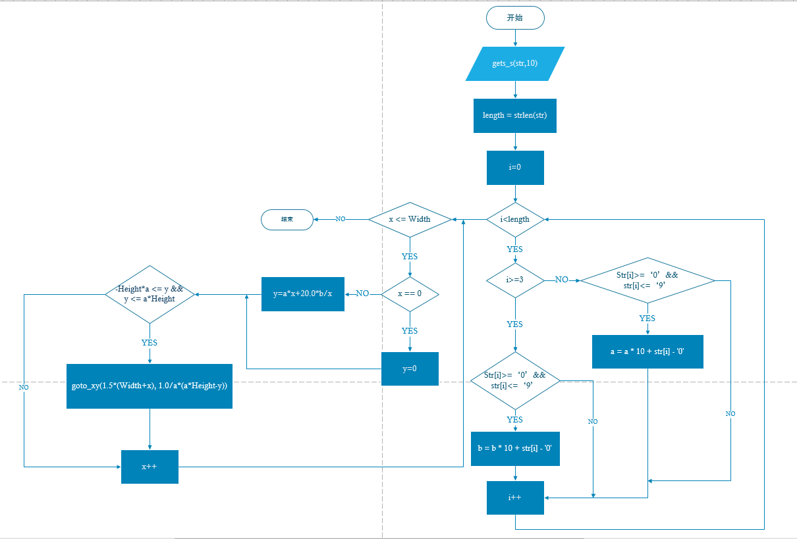
2.编写完源程序并运行，输入“1x+1/x”，输出结果如下：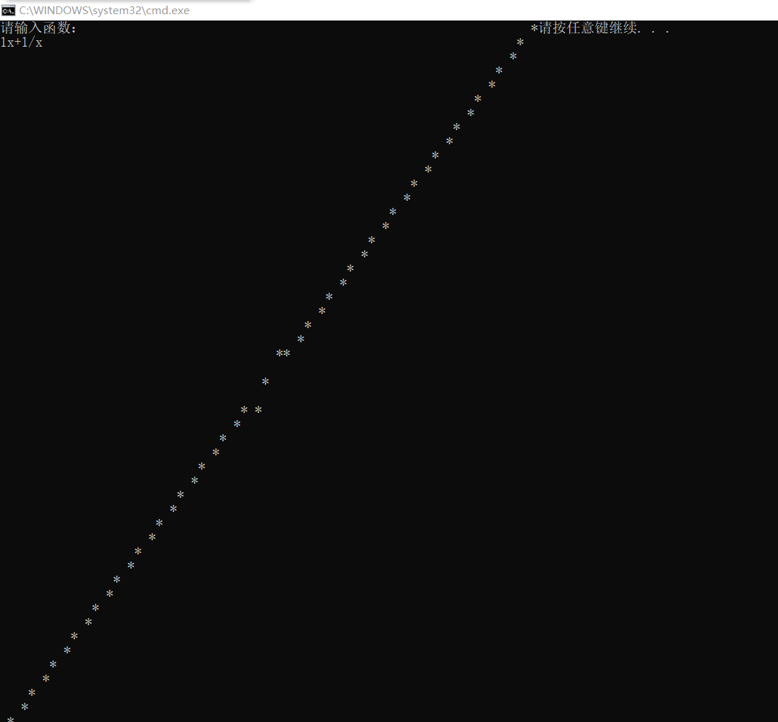
3.可以发现曲线的效果不佳，于是在代码的第42行打断点，对程序进行单步调试：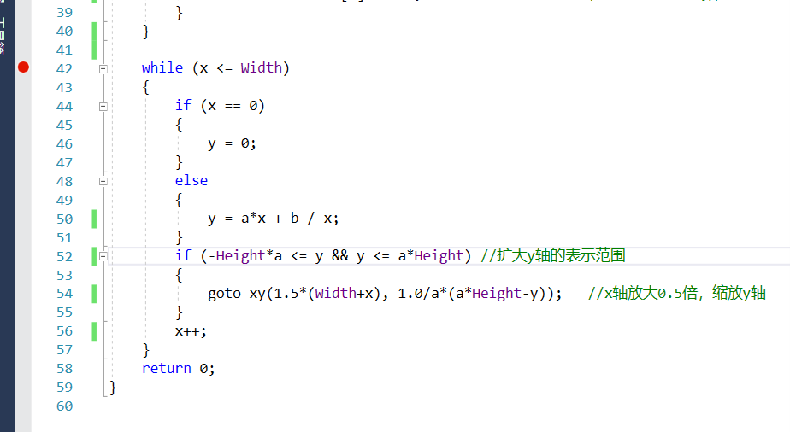
4.调试的过程中发现，当运行到第50行代码，运行函数时，y的值始终等于a*x，其中b/x的值一直没有被利用上，如图所示：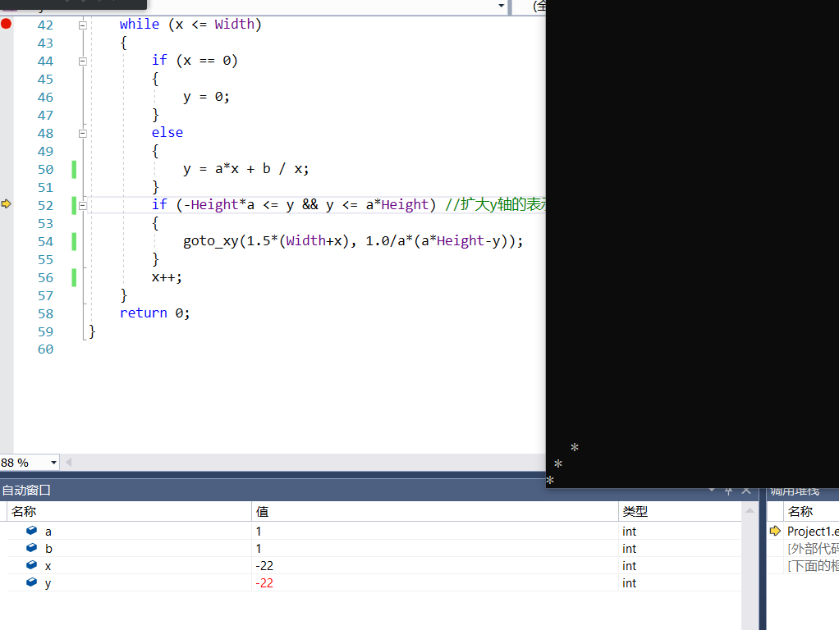
5.可以发现，当b=1又 |x| 大于1时，因为b和x都是整形，所以这是b/x的值为0；因此我认为需要对b/x的值进行放大，于是在大量的调试中，不断地改变相应的参数，发现20.0*b/x效果最好；于是将第50行代码修改为“y=a*x+20.0*b/x”之后，再运行程序，曲线的表现效果非常理想。
（六）实验结果与分析
成功实现输出函数曲线的功能：
1.函数y=1x+1/x的曲线如下：
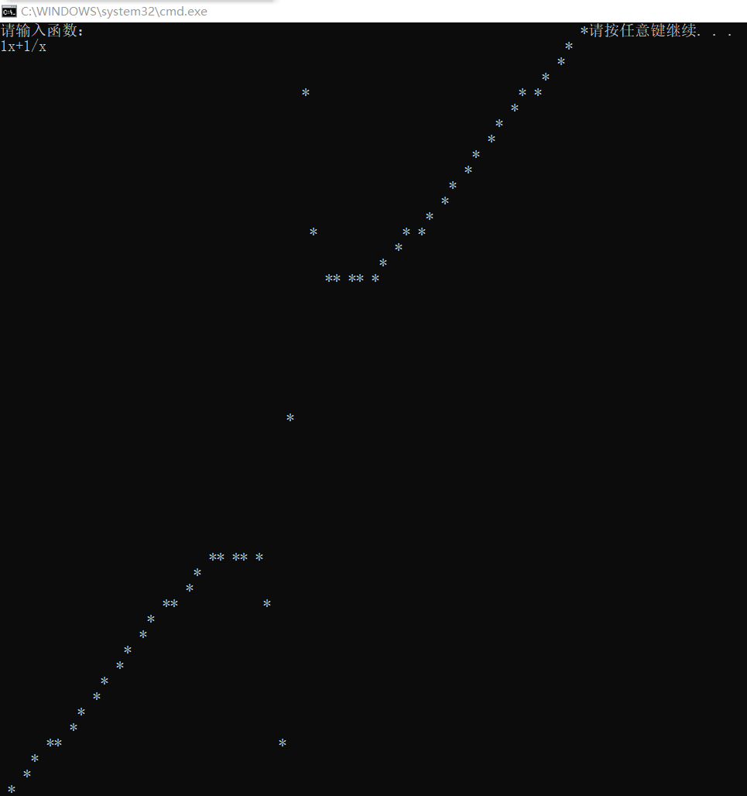
2.函数y=7x+14/x的曲线如下：
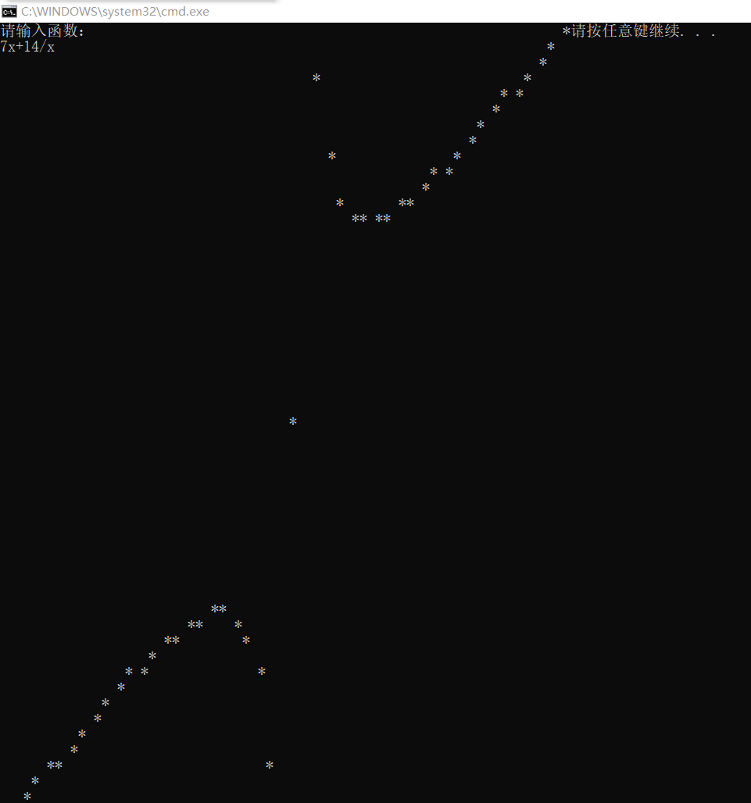
3.函数y=15x+10/x的曲线如下：
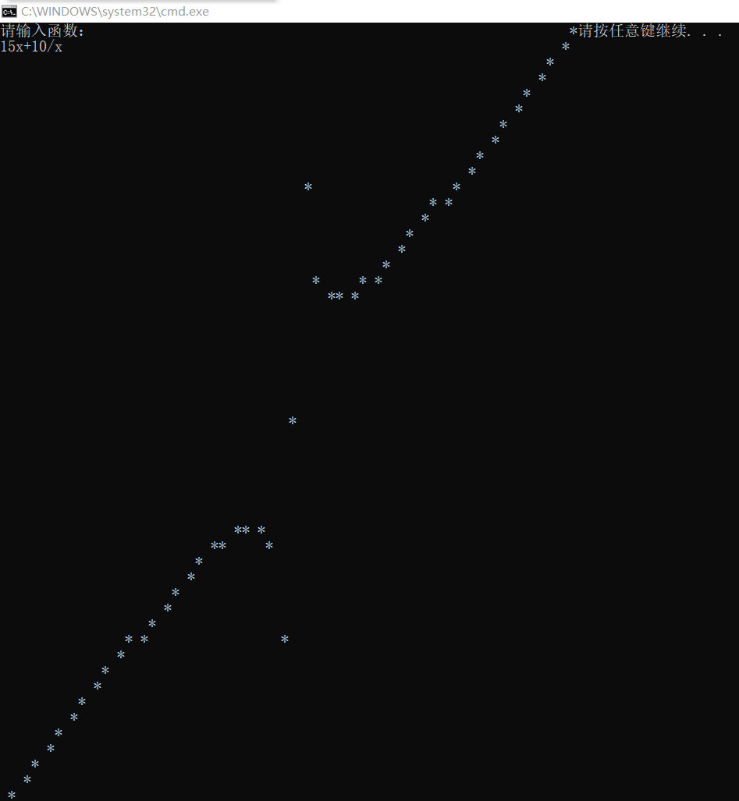

暨南大学本科实验报告专用纸(附页)

